ПРИМЕНЕНИЕ ИНФОРМАЦИОННЫХ ТЕХНОЛОГИЙ В ОБУЧЕНИИ ДЕТЕЙ С ОВЗ
А. В. Соколова, учитель математики
С. А. Черемухина, учитель истории
КОУ ВО "Бобровская ШИ"
Аннотация. В статье раскрываются возможности применения современных информационных компьютерных технологий в обучении детей, имеющих нарушение слуха. Представлены инновационные приёмы работы учителей предметников по данному направлению.
Ключевые слова: дети с нарушением слуха, современные информационные технологии, мультимедийная презентация, видеофрагмент, проектное обучение, качество образования.
Важнейшей задачей школы для детей с нарушением слуха является всестороннее развитие учащихся, преодоление последствий вызванных поражение слухового анализатора, а также их успешная социализация и подготовка к трудовой деятельности. Нарушение слуха ведёт к существенным отклонениям в развитии устной речи, отражается на психическом состоянии ребёнка, ограничивает возможности познания окружающего мира, затормаживает процесс овладения знаниями, умениями и навыками. В связи с этим обучение детей с нарушением слуха строится на основе использования остаточного слуха с привлечением зрительного, тактильного, двигательного анализаторов и применения технических средств, таких как звукоусиливающая аппаратура и современные информационные технологии.
Применение ИКТ технологий позволяет у детей с нарушением слуха значительно повысить интерес и познавательную активность, а также максимально сосредоточить их внимание на изучаемом материале.
Опыт работы показывает, что применение ИКТ позволяет обеспечить:
– подачу информации в разнообразной мультимедийной форме;
– высокий уровень наглядности;
– возможность смоделировать различные геометрические фигуры, развитие исторического процесса;
–индивидуальный подход в ходе использования разноуровневых заданий;
– эмоциональный отклик учащихся.
Планируя урок с применением ИКТ, необходимо учитывать специфику учебного материала, особенности класса, характер объяснения нового материала, его связь с темой предыдущего урока.
Ведь чтобы включить каждого ученика с нарушением слуха в активную деятельность, сформировать понятия и устойчивые навыки, требуется достаточное количество динамичной наглядности и информации.
Для этих целей, как нельзя лучше, подходит использование презентаций, которые можно применить в ходе:
– работы с устными упражнениями;
– демонстрации условия и решения задачи, геометрических чертежей;
– проведения физкультминуток;
– иллюстрации практического применения математики в жизни;
– демонстрации исторических материалов;
– проверки качества усвоения изучаемого материала.
Хочется отметить, что применение мультимедийных презентаций на уроке не только обеспечивает мотивацию учащихся к изучению предмета, повышает качество образования, но и создает благоприятную эмоциональную обстановку в классе.
А правильно подобранный учебный материал дополняет содержание урока, создает условия для нравственного и патриотического воспитания учащихся. И здесь немаловажную роль играет подбор математических задач, включающих исторические сведения, которые оставляют неизгладимые впечатления в душе ребят.
Так в ходе повторения темы «Действия с обыкновенными дробями» уделяется внимание рассказу о нормах отпуска хлеба в блокадном Ленинграде.
Дети видят буханку хлеба, разрезанную на 8 частей. Одна такая «восьмушка» была дневным рационом ребенка в самые тяжелые дни блокады. Учащиеся выясняют, сколько граммов приходится на такую «восьмушку»? Увиденное оказывает сильное эмоциональное и воспитательное воздействие на ребят, вызывает чувство патриотизма, сострадания к другим людям, что очень важно в данный момент, когда пытаются исказить исторические факты и события.
Новые информационные технологии позволяют по-новому организовать совместную творческую деятельность педагога и ученика. Именно на уроках под руководством учителя учащиеся с нарушением слуха учатся использовать компьютерные технологии в образовательных целях. Примером тому служит применение элементов проектного обучения, в ходе реализации которого учащиеся не только самостоятельно приобретают недостающие знания из разных источников, но и учатся пользоваться ими для решения познавательных и практических задач.
Так, работая над проектом «Пирамида», ребятам было предложено собрать информацию об этой поверхности, используя разные источники, изучить эту фигуру, как с математической точки зрения, так и с других точек (исторической, географической). В ходе защиты проекта участники каждой группы подвели итоги исследования, представив результаты работы над проектом в форме сообщений, выпуска стенгазеты и мультимедийной презентации.

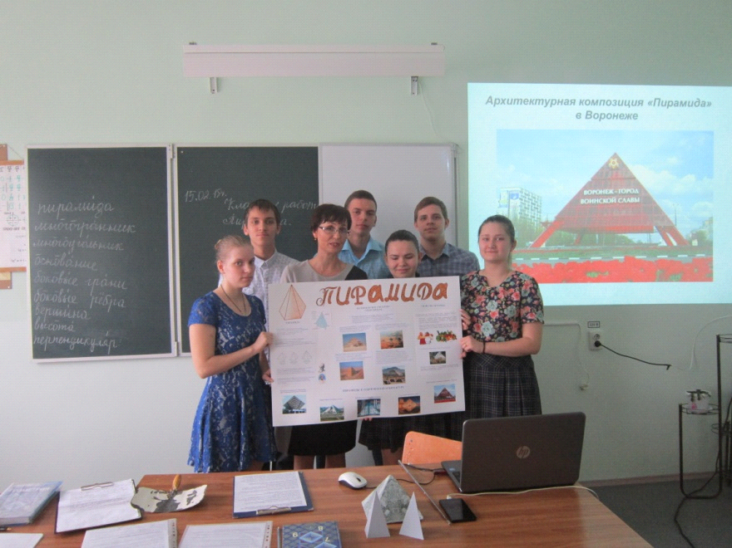

ИКТ технологии позволяют использовать на уроках истории видеофрагменты, которые дают возможность детям наглядно увидеть историческое событие, почувствовать свою сопричастность, окунуться в эпоху, представить происходящее. Особенно полезно демонстрировать видеофрагменты при изучении военных сражений, битв, так как они наглядно позволяют ученикам увидеть ход сражения и его итоги.

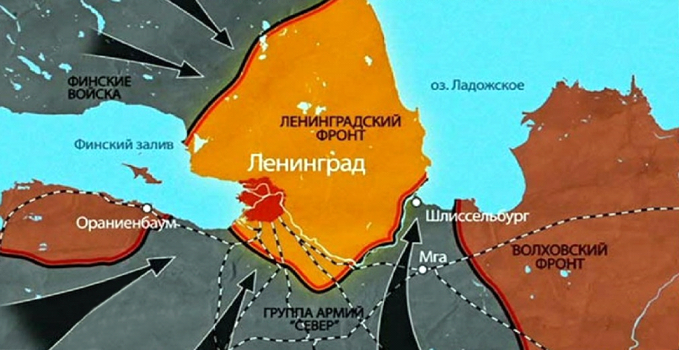

Например, при изучении раздела «СССР в годы Великой Отечественной войны» в 10 классе можно использовать видео всех главных битв и военных операций того времени: битва за Москву, блокада Ленинграда, битва на Курской дуге, Берлинская операция, тем самым давая детям возможность воочию увидеть ход военных событий тех времен, усвоить исторический материал, воссоздать обстановку прошлого. Во время просмотра видеоматериала акцентируем внимание учащихся на наиболее важных моментах, событиях, проводим обсуждение увиденного.

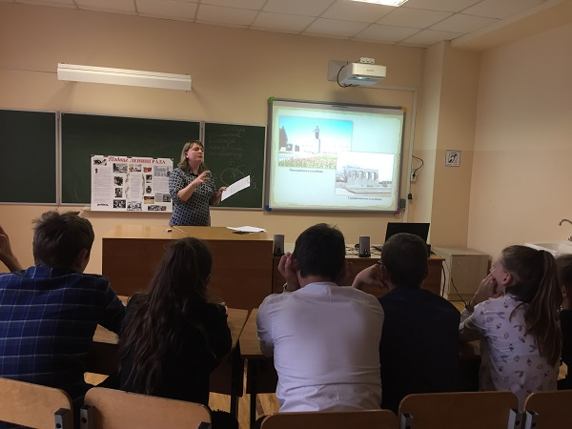

Такие уроки вызывают удивление, изумление, сопереживание, восторг и надолго остаются в памяти учащихся.
В заключение хотелось бы сказать, что применение информационных технологий в обучении имеет большой образовательный и развивающий потенциал. Современный педагог просто обязан уметь работать с современными средствами обучения, чтобы обеспечить одно из главнейших прав учащихся – право на качественное образование. Ведь как говорил А. Эйнштейн «Образование – то, что остаётся после того, когда забывается всё, чему учили».
Литература
- Боскис Р. М. Глухие и слабослышащие дети / Р. М. Боскис — М.: Академия, 2004. — 230 с.
- Гонеев А. Д. и др. Основы коррекционной педагогики: Учеб. пособие для студ. высш. пед. учеб. Заведений / А. Д. Гонеев, Н. И. Лифинцева, Н. В. Ялпаева; Под ред. В. А. Сластенина. 2-е изд., перераб. — М.: Академия, 2002. — 272 с.

